

*Warszawa-Poznań, 20 listopada 2012 r.*

# Stanowisko

# Związku Pracodawców Forum Energetyki Odnawialnej

# w sprawie prac nad projektem ustawy

# o odnawialnych źródłach energii

*synteza\**

Stanowisko powstało we współpracy i ma poparcie następujących organizacji:

* Związek Zawodowy Budowlani
* Krajowa Izba Gospodarcza Elektroniki I Telekomunikacji
* Koalicja Klimatyczna
* Polska Organizacja Rozwoju Technologii Pomp Ciepła
* Polskie Towarzystwo Fotowoltaiki
* Stowarzyszanie Producentów i Importerów Urządzeń Grzewczych

Pomimo dużego, niemalże dwuletniego opóźnienia we wdrożeniu dyrektywy o odnawialnych źródłach energii (OZE), Związek Pracodawców Forum Energetyki Odnawialnej (**ZP FEO**) z nadzieją przyjmuje fakt skierowania przez Ministerstwo Gospodarki projektu ustawy o OZE do Rady Ministrów i z zadowoleniem wita niektóre elementy systemu wsparcia wprowadzone do najnowszej wersji dokumentu.

**ZP FEO uważa, że mająca obecnie miejsce w mediach krytyka projektu ustawy o OZE (zarówno przez resorty, energetykę korporacyjną jak i samą branżę OZE) jest nazbyt jednostronna.** Niemalże całkowicie pomijane są dobre strony projektu regulacji i nie jest analizowana sytuacja, w jakiej cała branża może się znaleźć w najbliższych latach w przypadku jej braku. Fala krytyki nie uwzględnia znaczenia jakie dla rynku energetyki odnawialnej miałaby szeroka regulacja w odrębnej ustawie otwierającej się na nowych uczestników rynku, zamiast coraz bardziej antyrozwojowym i drogim dla konsumentów energii Prawem energetycznym.

Zdaniem ZP FEO **dotychczasowa debata wokół projektu ustawy nie prowadzi do rozwiązań konstruktywnych, w znacznej mierze opiera się na fałszywych lub krótkowzrocznych przesłankach i stanowi zagrożenie zamrożenia stanu sektora OZE w obecnym systemie, bez praktycznych szans na dalszy rozwój i jego kształtowanie**.

**Zdaniem ZPFEO w pracach nad projektem ustawy o OZE:**

**I) Należy wzmacniać i chronić:**

* Nowe instrumenty wsparcia dla mikro- i małych instalacji OZE, m.in. poprzez uproszczenia administracyjne, niższe koszty przyłączenia do sieci oraz zaproponowany w Polsce po raz pierwszy (choć zbyt późno), system stałych taryf typu FiT i ogólnie dobrze zbilansowany system wsparcia świadectwami pochodzenia (tabela).

**II) Można uzupełnić, poprawić lub usunąć z projektu, nie wstrzymując jego procedowania** (bez głębszych zmian w zaproponowanym systemie wsparcia i konieczności dodatkowych procedur oraz wydłużenia czasu na kolejne uzgodnienia)**:**

* Wsparcie taryfami typu FiT i zasadami uproszczonego przyłączania do sieci w jednym węźle układów hybrydowych oraz magazynowania energii elektrycznej i ciepła.
* wprowadzenie wymogu prawnego wykorzystania w nowych budynkach i budynkach już istniejących poddawanych generalnemu remontowi minimalnego poziomu energii ze źródeł odnawialnych.
* ZP FEO nie zgadza się z argumentacją Ministerstwa Finansów i krytycznie ocenia wycofanie z projektu ustawy ulg podatkowych, w szczególności w podatku VAT na mikroinstalacje OZE, gdyż stałyby się one źródłem cennej, niekonsumpcyjnej aktywności gospodarczej i źródłem przychodów dla budżetu, a nie uszczupleń.
* ZP FEO wnosi ponownie o czasowe (do 2016 roku) wprowadzenie obniżonych do 8% stawek podatku VAT na zakup przez osoby fizyczne i rolników wszystkich mikroinstalacji (kolektorów słonecznych, pomp ciepła, kotłów na biomasę, systemów fotowoltaicznych, małych elektrowni wiatrowych i mikrobiogazowni).
* ZP FEO uważa, że ekonomicznie uzasadnione jest obniżenie wysokości wsparcia dla wielkoskalowego spalania biomasy (też w systemach CHP) i w przypadku dużej energetyki wodnej oraz wskazana jest weryfikacja i aktualizacja oceny skutków regulacji (OSR) i obliczeń wysokości wsparcia zaproponowanego dla wielkoskalowej fotowoltaiki (tabela).

**III) Należy podjąć działania wspierające pełne wdrożenie dyrektywy o odnawialnych źródłach energii i dalsze sprawne procedowanie projektu regulacji**

* Wobec koniczności uruchomienia akcyjności prosumenckiej ZPFEO wnosi o niezwłoczne (przed uchwaleniem ustawy o OZE) uruchomienie szerokiej ogólnopolskiej kampanii informacyjno-edukacyjnej nt. prosumenckich aspektów rozwoju OZE, finansowanej z budżetu państwa i ze środków NFOŚiGW na edukację ekologiczną.
* ZP FEO uważa też, że obserwowane obecnie spowolnienie prac nad projektem ustawy o OZE na szczeblu Rady Ministrów jest niezasadne i szkodliwe. Za bezcelowe i groźne uznać należy próby „technicznego” (pozornego) wdrożenia dyrektywy 2009/28/WE poprzez, odbywającą się poza szerszą kontrolą i świadomością społeczną, nowelizację Prawa energetycznego (projekt poselski z 19 października br.)
* Na forum rządowym powinny być prowadzone intensywne prace nad przygotowaniem brakujących projektów rozporządzeń wykonawczych do projektu ustawy o OZE, w tym rozporządzenia Ministra Gospodarki dot. m.in. sposobu obliczania udziałów energii z OZE, metodyki pomiarów energii z OZE oraz uwzględniania i podziału kosztów w taryfach.

W związku z tym, że ustawa ma wspierać produkcję energii elektrycznej z OZE, **konieczna jest koncentracja prac rządu nad skierowaniem funduszy UE 2014-2020 i funduszy ekologicznych na wsparcie zielonego ciepła i chłodu** w systemach rozproszonych.

**ZP FEO zwraca się do Premiera Donalda Tuska o określenie ostatecznego i nieprzekraczalnego terminu w jakim projekt ustawy o OZE trafi do Sejmu i poinformowanie o tym opinii publicznej.**

*Związek Pracodawców Forum Energetyki Odnawialnej*

*Kontakt:* [*zpfeo@zpfeo.org.pl*](mailto:zpfeo@zpfeo.org.pl)

*\*Pełna wersja stanowiska* [*www.zpfeo.org*](http://www.zpfeo.org)

**Załącznik**: Schemat systemu wsparcia dla instalacji OZE zaproponowany w projekcie ustawy o OZE (*oprac. IEO*).

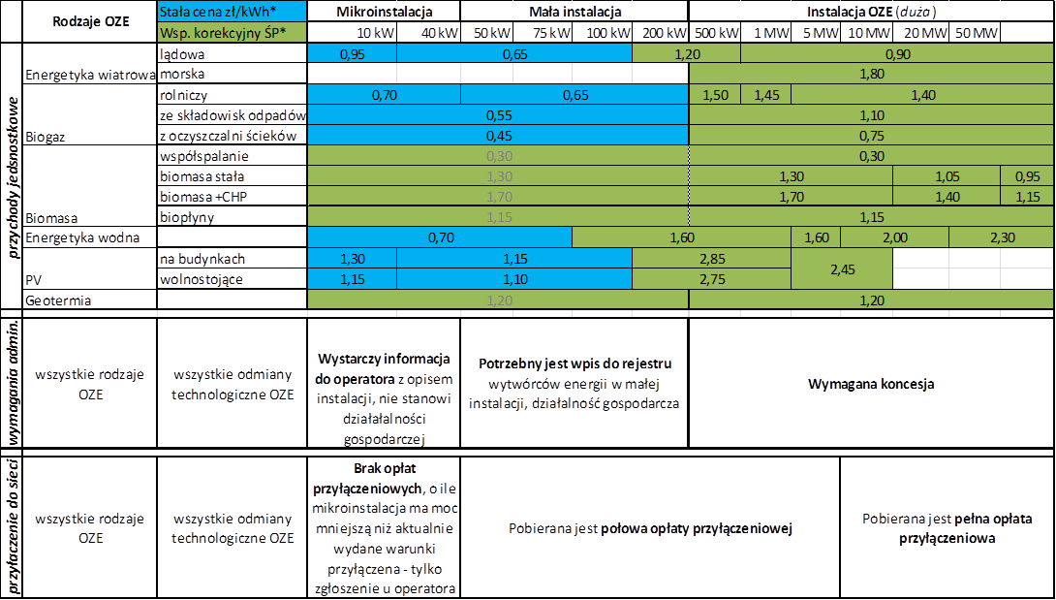

*\*Stawki taryfy stałej (ceny) wyższe od ok. 0,45 zł/kWh oraz współczynniki korekcyjne dla świadectw pochodzenia wyższe niż „1” oznaczają relatywną (poza brakiem indeksacji opłaty zastępczej i niepełnej indeksacji ceny energii) poprawę warunków wsparcia* OZE.